基于爬虫的NBA球员特征分析系统
使用说明书

目录
1 软件概述 1
1.1 目标 1
1.2 功能 1
2 运行环境 3
2.1 硬件 3
2.2 软件 3
3 使用说明 4
3.1 安装和初始化 4
3.2 数据爬取模块 4
3.2.1 球员信息爬取 4
3.2.2 球队信息爬取 6
3.3 球员信息模块的测试 7
3.3.1 球员信息查询 7
3.3.2 球员信息添加 8
3.3.3 球员信息修改 9
3.3.4 球员信息删除 9
3.4 球队信息管理模块的测试 10
3.4.1 球队信息查询 10
3.4.2 球队信息修改 11
3.4.3 球队信息添加 12
3.4.4 球队信息删除 13
3.5 排行榜模块的测试 14
3.5.1 球员排行榜 14
3.5.2 球队排行榜 15
3.6 球员画像模块的测试 17
3.6.1 球员六芒星图 17
3.6.2 球员对比 19
3.6.3 球员匹配度 20
3.7 球员发展规划模块的测试 21
3.8 用户信息管理模块的测试 22

软件概述

目标
如今青训体系主要集中在体育学校或者一些篮球俱乐部的下级组织中，所以形成了一种现象就是看起来在中国参与篮球运动的人很多，但真正大多数都只是作为兴趣爱好，而没有真正参与到篮球事业的竞争体系中。然而当我们引入大数据分析以后，我们就可以把这个圈子扩张到各个校园填补青年球员在数据层面上的空缺，可以在每个校园安排数据采集员，收集每个优质球员的数据，包括训练量，训练项目，比赛数据等，在系统中分析比对，并由上级联赛审查和挑选，形成优胜劣汰的竞争体系，一方面让球员在校园中也能得到平等的竞争资格，不必要放弃学业去体校学习，上级联赛俱乐部也可以有更大的挑选新秀球员的范围。
如果将这样的大数据采集和分析技术运用到整个中国体育青训体系中就可以很好的弥补现在的体系漏洞。

功能
（1）球员信息查询：归纳整理多方数据平台数据，产生客观精准的数据呈现给用户，大致包括球员得分、篮板、助攻、抢断、命中率、薪水等。
（2）球队信息查询：信息包括球员名单、教练员名单、球队市值、球队战绩、球队潜力值等。
（3）排行榜：爬虫爬取数据至数据库之后，数据将被分类存储，生成排行榜，其中包括得分榜，助攻榜，篮板榜，失误榜，球队榜，等供用户查询。
（4）球员画像功能：球员画像：选择某球员，生成球员画像，通过色彩，形状来直观的体现球员能力水平。系统将现役球员进行画像分析。通过本秀赛季数据，体侧成绩，以及生涯数据，进行球员模板制作，生成模板库。用户在网页输入某新秀球员体侧数据。系统执行集成分析比对，匹配出模板库中最相似的模板。附属功能包括球员对比，选择两个球员，或者输入数据库之外的球员进行对比，生成对比图等结果。最后输出至屏幕。
（5）球员发展规划功能：系统中存储针对各弱势项目的训练方案以及饮食搭配，生成方案库。用户在屏幕输入球员体测数据。系统通过算法计算出球员不足平均值的项目（PS：当各项均处于平均值以上，甚至超出最高值时，计算相对弱势项。）匹配方案库中最符合的方案输出。
（6）我的账户：管理员享有最高权限，拥有注销用户账号，更改用户权限，更新数据等高级权限。
（7）用户信息：允许用户许用户对自己的基本信息进行修改，并同步更新至数据库。

运行环境

硬件
硬件 | 最低要求
CPU | 1.6GHZ以上
内存 | 至少有1024MB物理内存
存储 | 至少3GB可用硬碟空间
其他 | 具备 DirectX 9 性能并以 1024 x 768 或更高显示解析度执行的视讯卡

软件
安装了MySQL和Eclipse，配置JDK环境。

使用说明

安装和初始化
安装前确认要电脑已经安装了为软件支持的MySQL 和Eclipse。配置JDK环境，本地安装maven。

数据爬取模块

球员信息爬取
（1）登陆主页面，点击数据获取按钮，显示网页爬取页面，如图6-1所示。
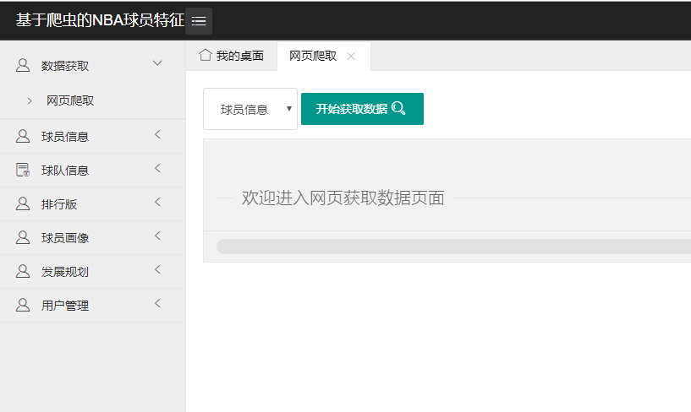
图6-1 网页爬取页面
（2）表单选择球员信息，点击“开始获取数据”按钮，即开始爬取网页信息，如图6-2所示。
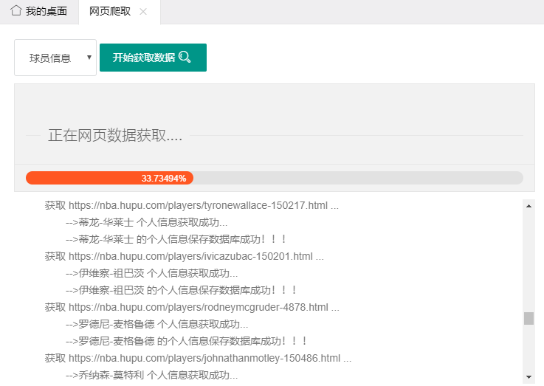
图6-2 数据获取界面
- 当进度条达到100%，界面下方会显示爬取完毕，即表示数据获取完成。如图6-3所示。
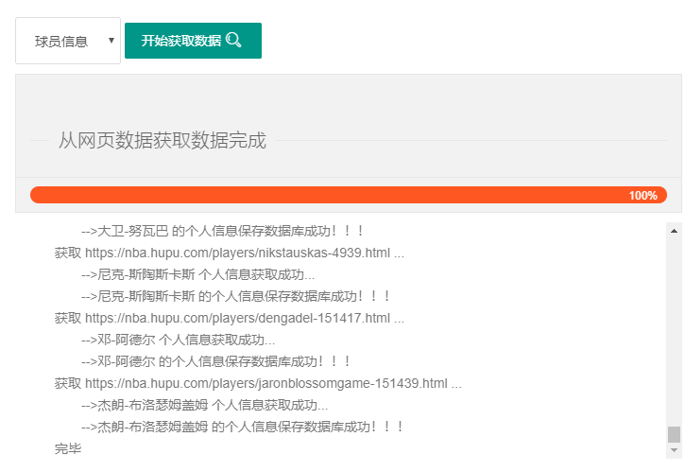
图6-3 数据爬取完成页面

球队信息爬取
（1）表单选择球队信息，点击“开始获取数据”按钮，即开始爬取网页信息，如图6-4所示。
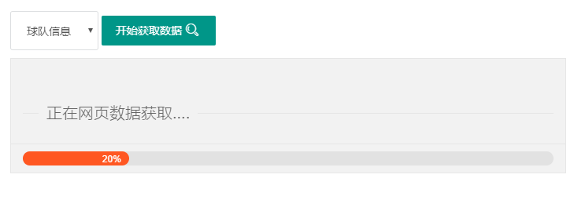
图6-4 球队信息获取页面
- 当进度条达到100%，界面下方会显示爬取完毕，即表示数据获取完成。如图6-5所示。
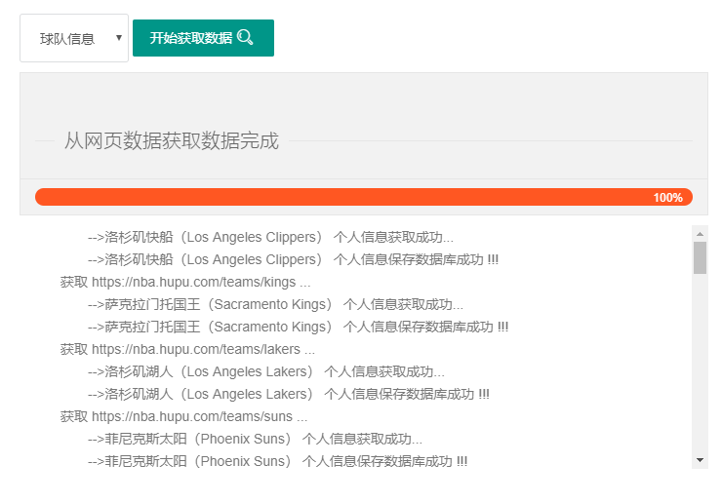
图6-5 球队信息爬取完成页面

球员信息模块的测试
该模块主要是队球员信息的处理操作。

球员信息查询
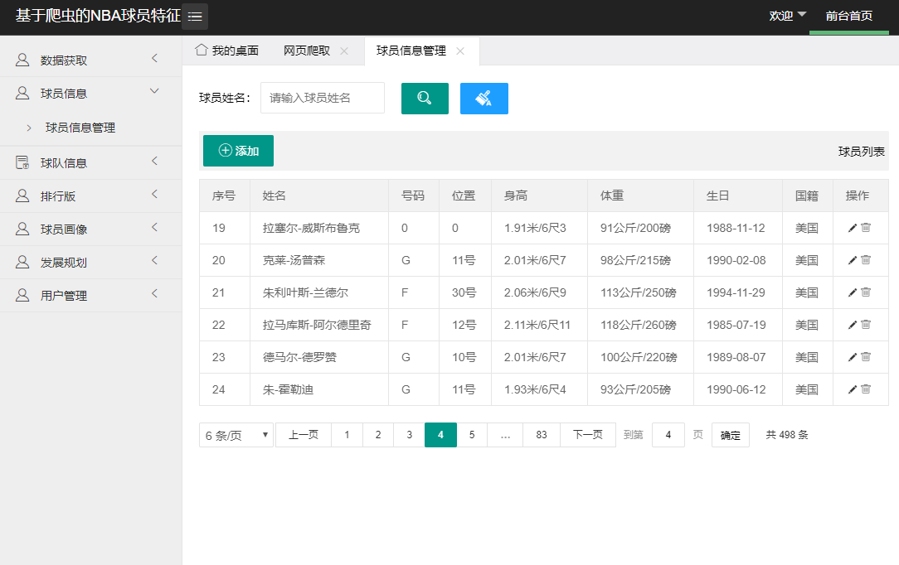
（1）球员信息分页浏览，如图6-6所示。
图6-6 球员信息浏览页面
（2）在搜索框中输入球员姓名，即可查询球员信息，如图6-7所示。
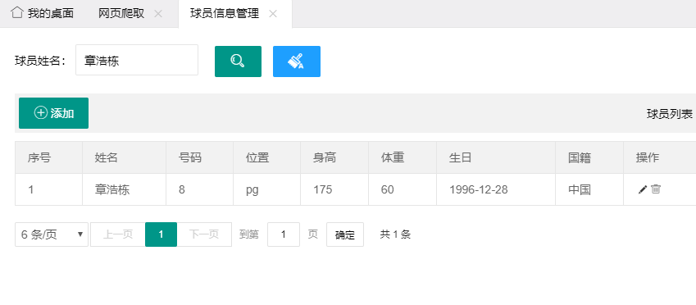
图6-7 球员信息查询

球员信息添加
- 点击“添加”按钮，即可添加球员，如图6-8所示。
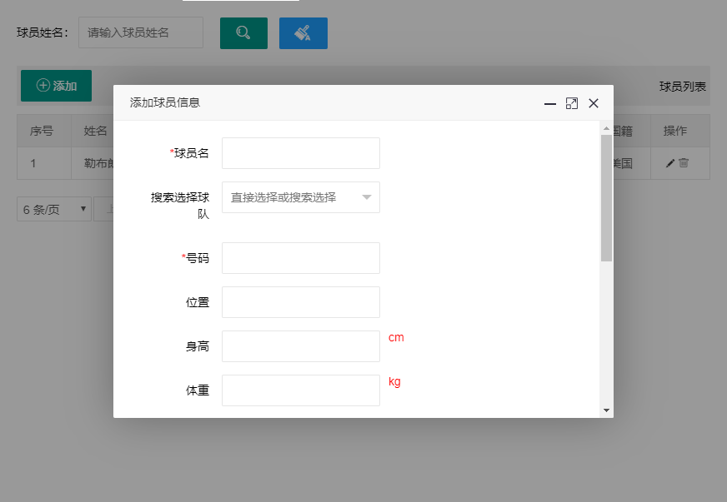
图6-8 球员添加页面
- 输入球员信息，完善球员信息，如图6-9所示。
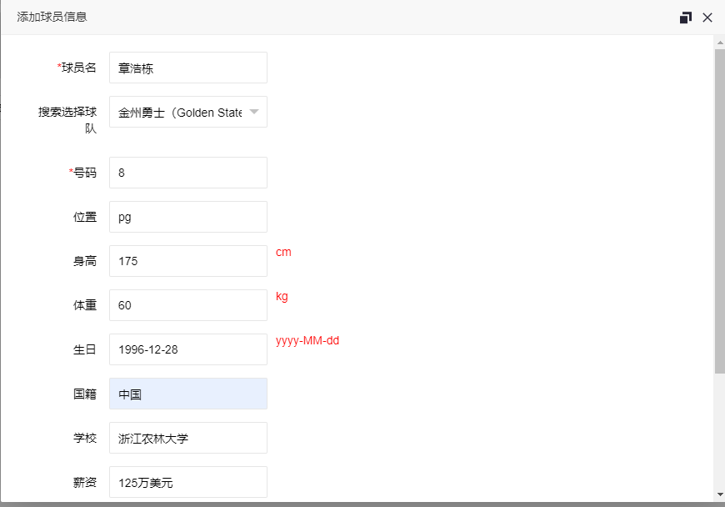
图6-9 球员信息编辑页面
- 点击“增加”，将球员信息加入数据库，搜索球员姓名即可查看球员信息，如图6-10所示。
图6-10 球员信息查找页面

球员信息修改
（1）点击球员最右边铅笔按钮，即可修改球员信息，如图6-11所示。
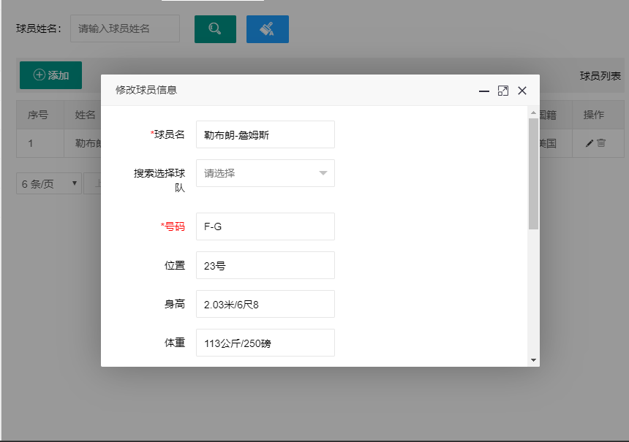
图6-11 球员信息修改页面

球员信息删除
（1）点击删除按钮，即可删除该球员信息，如图6-12所示。
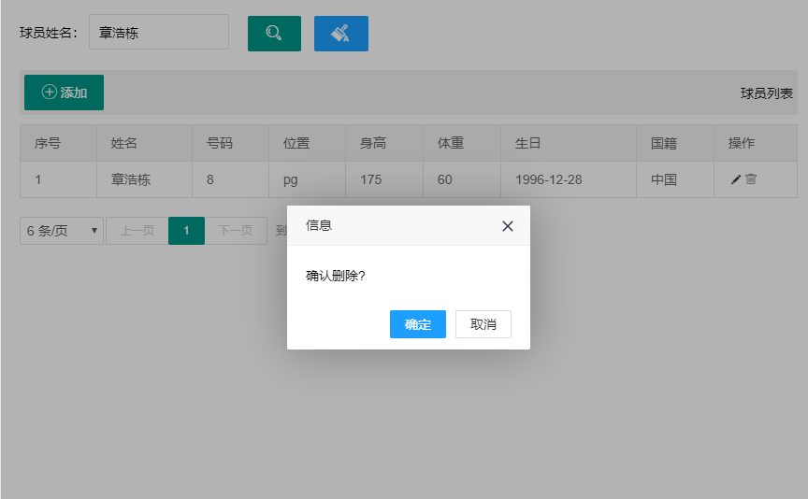
图6-12 球员信息删除页面

球队信息管理模块的测试
该模块主要是队球队信息的处理操作。

球队信息查询
（1）球队信息分页浏览，如图6-13所示。
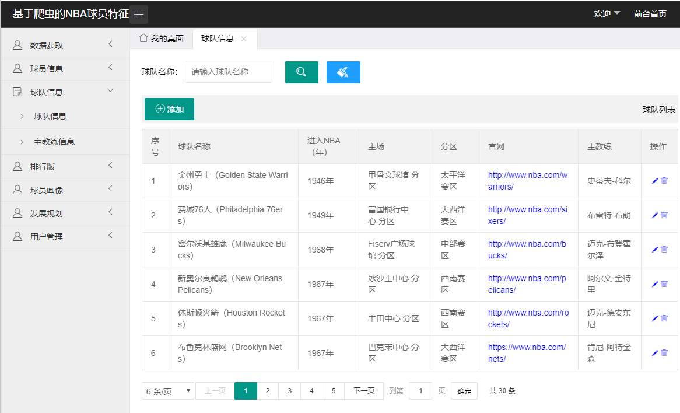
图6-13 球队信息浏览页面
（2）在搜索框中输入球员姓名，即可查询球员信息，如图6-14所示。
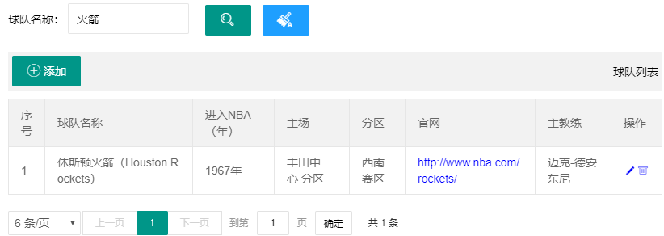
图6-14 球队信息查询页面

球队信息修改
- 点击球队最右边铅笔按钮，即可修改球队信息，如图6-15所示

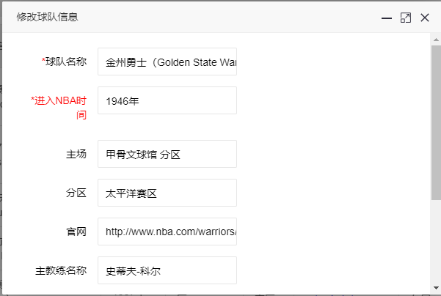
图6-15 球队信息修改页面

球队信息添加
- 点击“添加”按钮，即可添加球队，如图6-16所示。
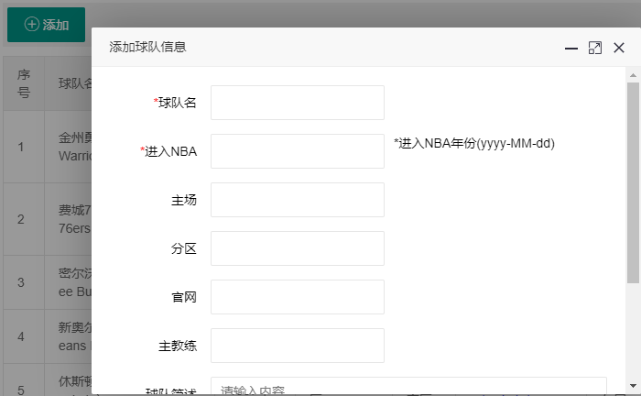
图6-16 球队信息添加页面
- 输入球队信息，完善球队信息，即可添加球队，如图6-17所示。

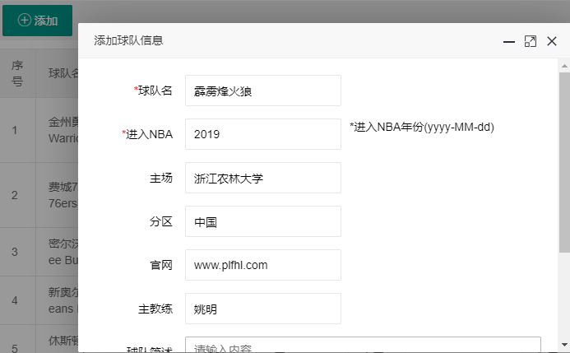
图6-17 球队信息完善页面

球队信息删除
- 点击删除按钮，即可删除该球员信息，如图6-18所示。
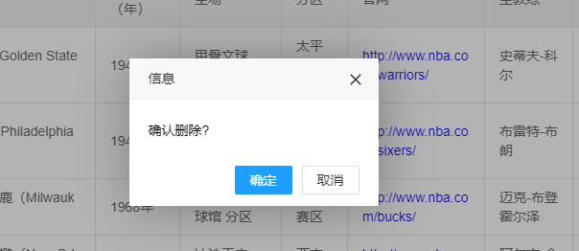
图6-18 球员信息删除界面

排行榜模块的测试

球员排行榜
（1）点击主页面“排行榜”按钮，分为球员排行榜和球队排行榜，点击“球员排行榜”，如图6-19所示。
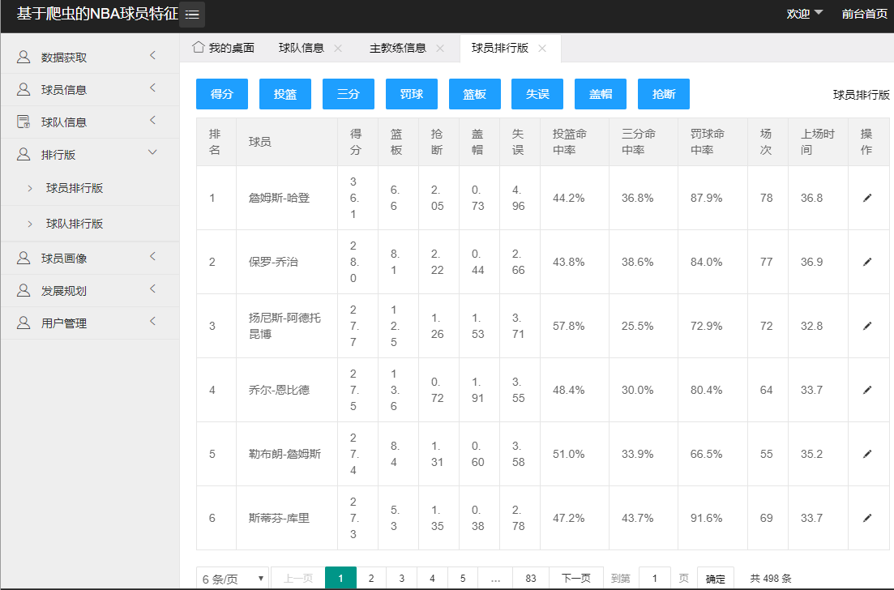
图6-19 球员排行榜页面
（2）选择排行条件，即可按不同条件对球员进行排行，如图6-20所示。
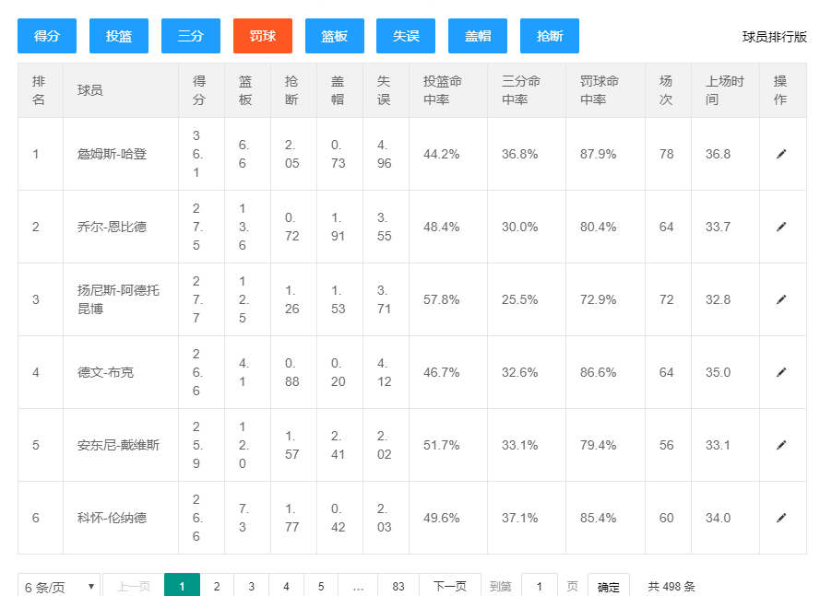
图6-20 球员罚球排行榜页面

球队排行榜
（1）点击“球队排行榜”，如图6-21所示。
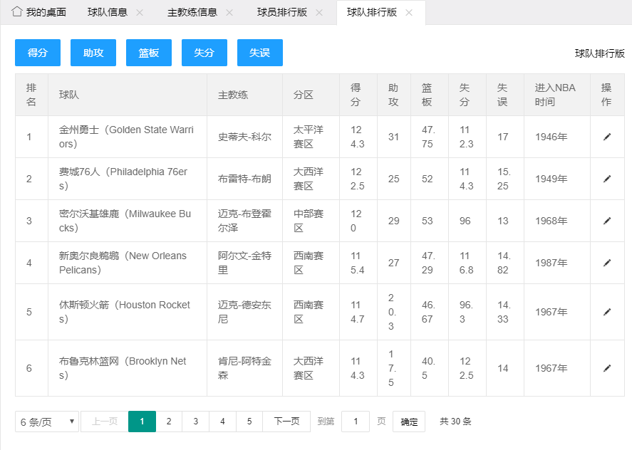
图6-21 球队排行榜页面
（2）选择排行条件，即可按不同条件对球队进行排行，如图6-22所示。
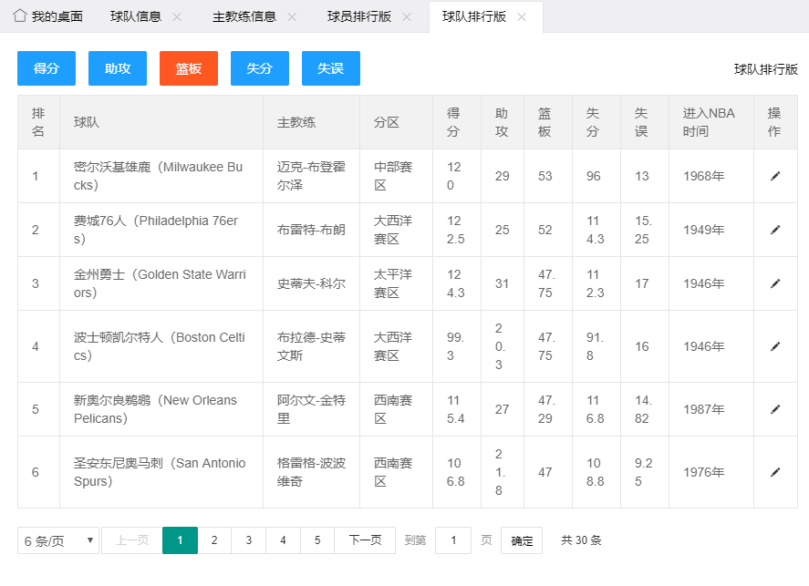
图6-22 球队篮板榜单页面

球员画像模块的测试
点击主页面“球员画像”按钮，分为三个部分，分别为：球员六芒星、球员对照、球员匹配度。

球员六芒星图
（1）点击“球员六芒星”按钮，如图6-23所示。
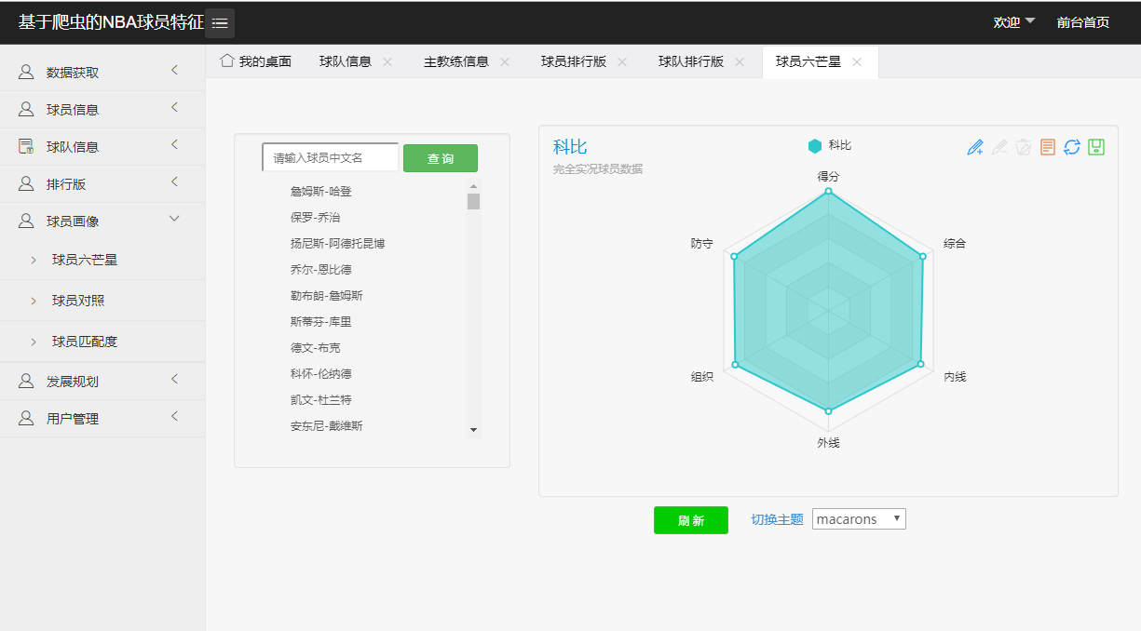
图6-23 球员六芒星页面
（2）搜索球员并选择其姓名，便可生成其六芒星图，如图6-24所示。
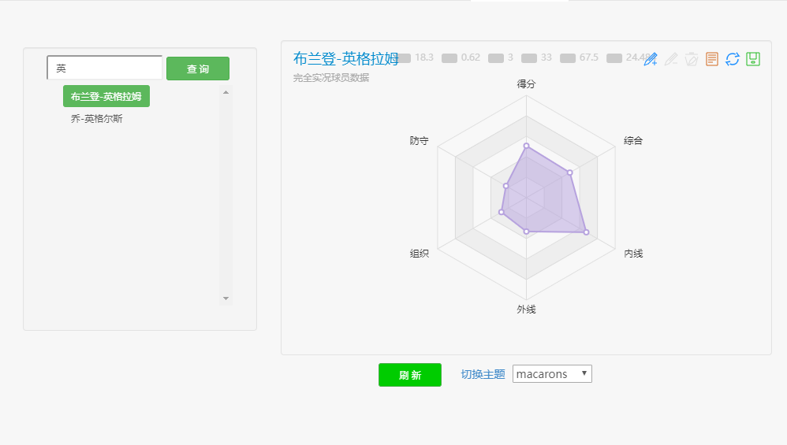
图6-24 搜索球员六芒星图
（3）修改六芒星图样式并保存，如图6-25、图6-26所示。
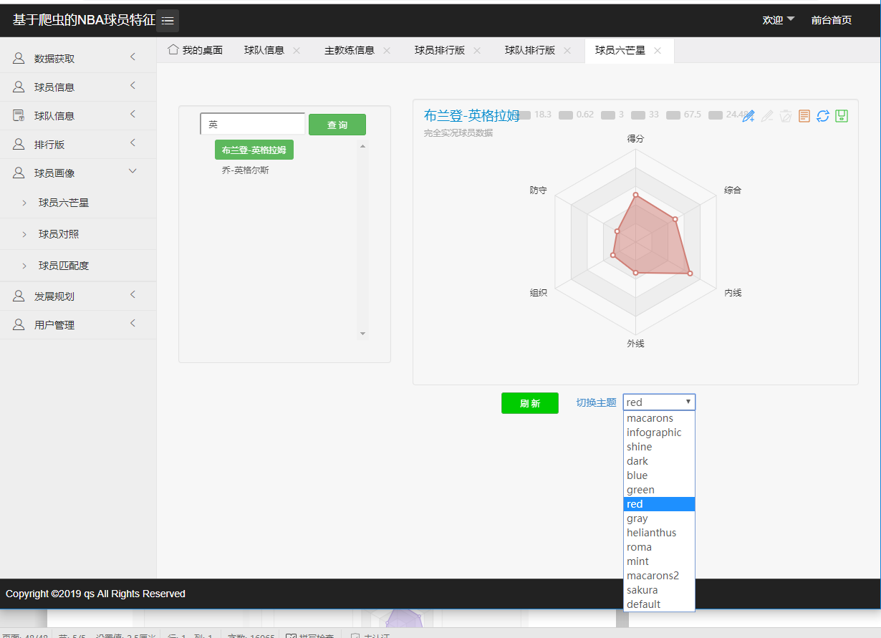
图6-25 修改样式页面

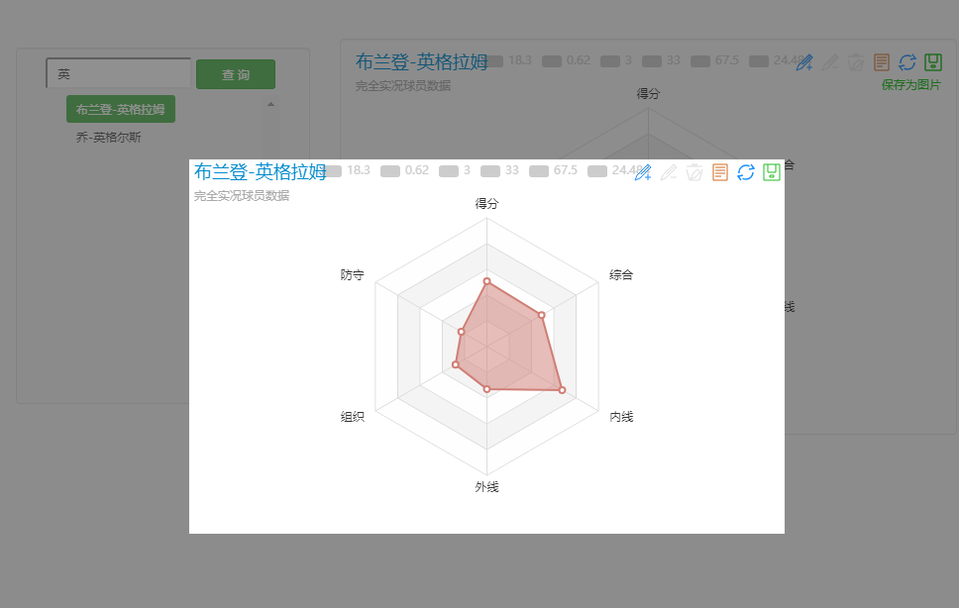
图6-26 六芒星图保存操作页面

球员对比
- 点击“球员对比”按钮，如图6-27所示。
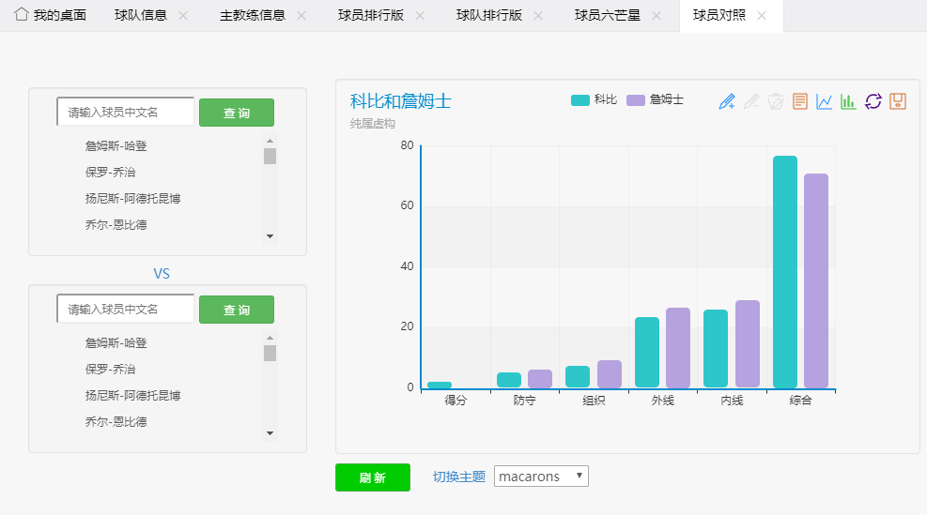
图6-27 球员对照页面
- 选择对比球员，生成对比图，如图6-28所示。
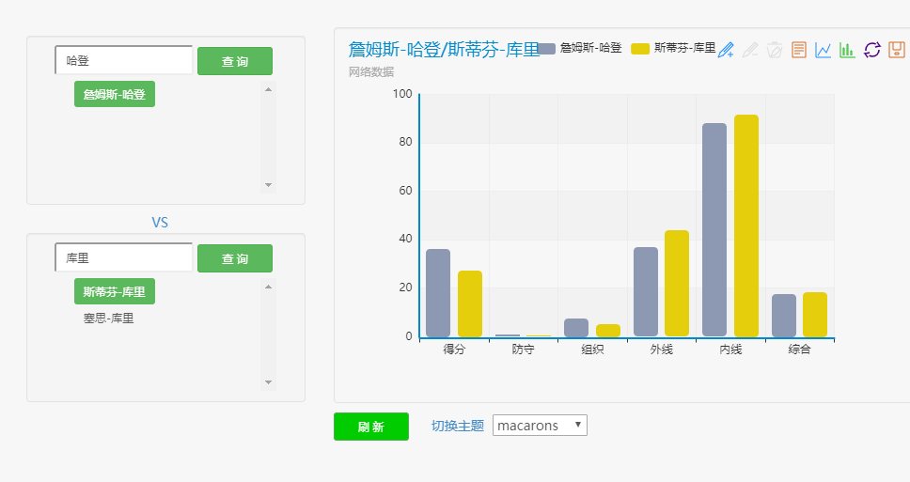
图6-28 对比图页面

球员匹配度
（1）点击“球员匹配度”按钮，如图6-29所示。

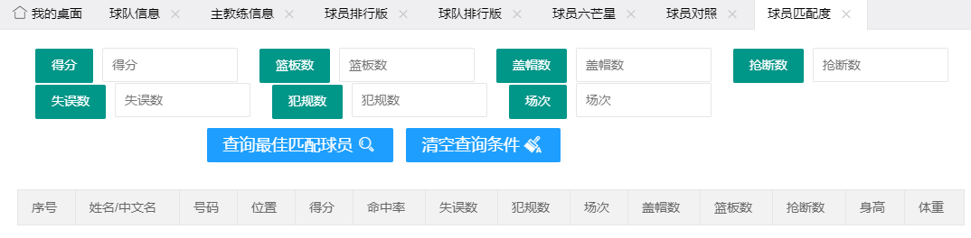
图6-29 球员匹配度页面
（2）输入青训球员数据，进行匹配，并且数据无需完整，但越完整越准确，如图6-30所示。

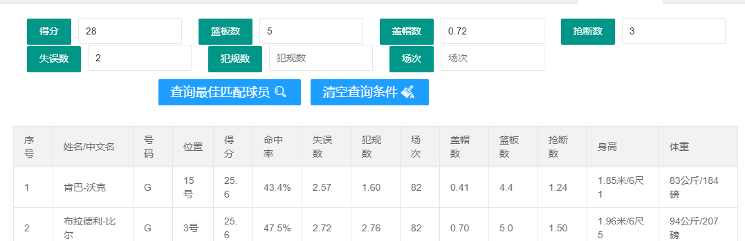
图6-30 球员匹配生成页面

球员发展规划模块的测试
（1）点击主页面“球员发展规划”按钮，如图6-31所示。
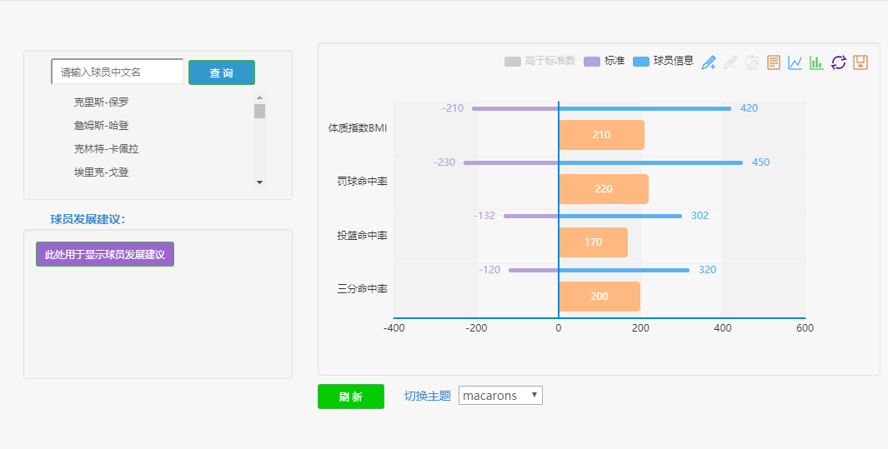
图6-31 球员发展规划页面
（2）搜索球员姓名，生成球员数据对比图，以及球员发展建议，如图6-32所示。
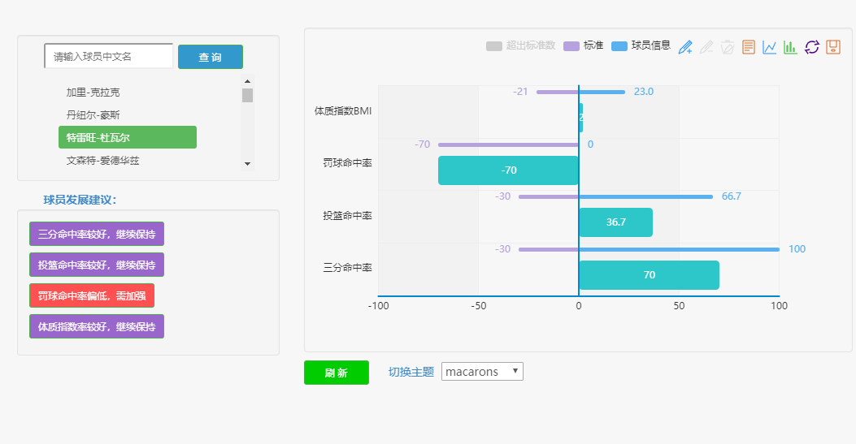
图6-32 球员发展规划生成图

用户信息管理模块的测试
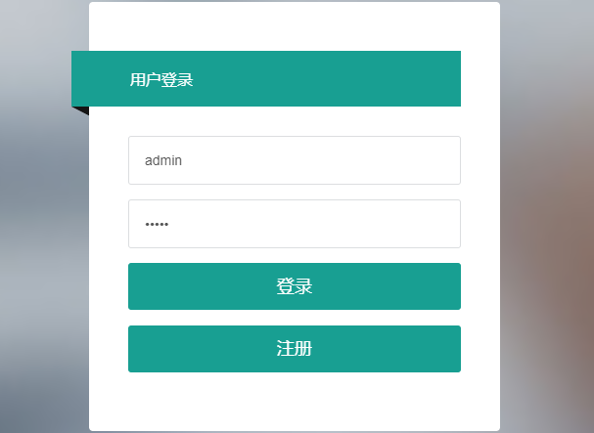
- 登陆页面，如图6-33所示。
图6-33 登陆页面
- 添加用户页面，如图6-34所示。

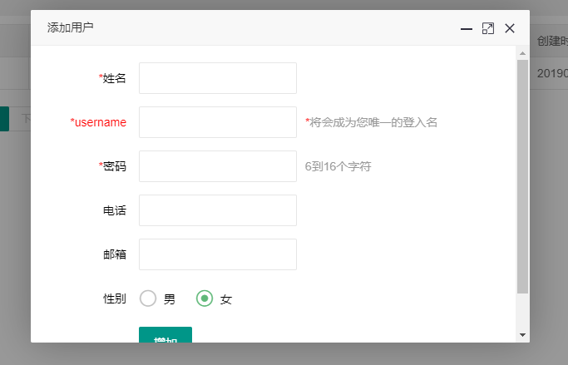
图6-34 添加用户页面

